**Wie beurteilen Sie das Lokalisierungspotenzial Ihrer Website?**

Tools wie Google Analytics, Zap oder Piwik ermöglichen detaillierte Informationen zu Ihrer Website. Berechnen Sie das Such-Traffic-Volumen und potenziellen Traffic von Märkten, auf die Sie derzeit nicht abzielen. Diese Tools helfen Ihnen, die länderspezifische Menge an Traffic zu verstehen, die Quellen Ihres Traffics kennenzulernen und wichtige Informationen für eine erfolgreiche SEO-Optimierung, Keywords und Phrasen, die den meisten Traffic generieren, zu erfahren.

**Vertiefte Keyword-Recherche in Zielmärkten**

Mit den Daten, die Sie oben gesammelt haben, oder mit Ihrem Marketing-Team arbeiten, erforschen Sie die Keywords, die den Traffic am stärksten beeinflussen. Suchen Sie nach bestimmten Suchmustern und Trends. Mit dem Google-Keyword-Planer können Sie wertvolle Keywords ermitteln, die häufig verwendet werden.

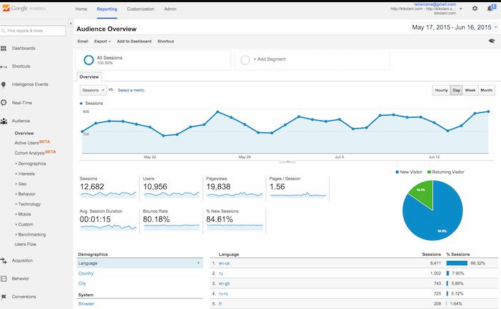

**ROI berechnen - Investitionsrendite**

Die Lokalisierungskosten basieren auf dem Volumen des Inhalts, den Sie übersetzen und lokalisieren müssen. Sie müssen sorgfältig prüfen, welche Inhalte wirklich in welche Zielmärkte übersetzt werden müssen.

Es gibt viele Leistungsindikatoren und Messwerte, mit denen Sie Kosten und Renditen einer lokalisierten Website im Gegensatz zu einer nicht lokalisierten Website messen können.

<https://www.promodo.com/roi-calculator/>

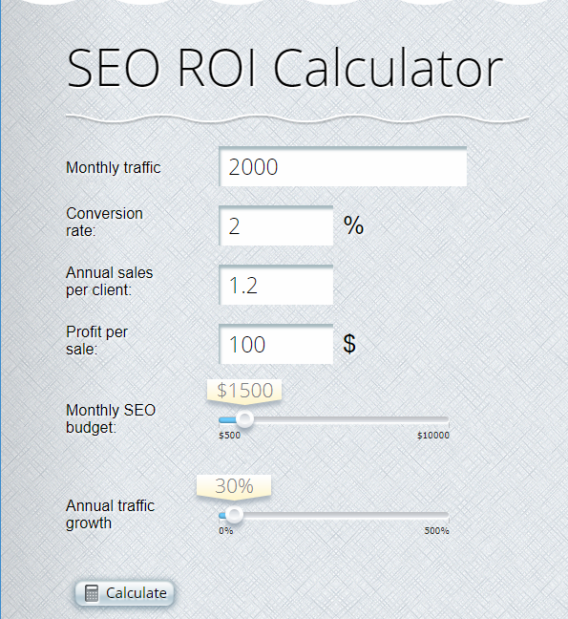

Lokalisierungsentscheidungen müssen mehrere Faktoren berücksichtigen, einschließlich des Potenzials der Zielmärkte und des bestehenden Wettbewerbs in diesen Regionen. Es ist äußerst wichtig, sich mit den richtigen Zahlen und Metriken auszustatten, die Ihre Lokalisierungsstrategie unterstützen. Die Schätzung von Kosten und Erträgen mit klaren Leistungsindikatoren ist sehr hilfreich, um den gesamten ROI der Lokalisierung zu beurteilen.